|  |  |  |  |  |  |  |  |  |  |  |  |  |
| --- | --- | --- | --- | --- | --- | --- | --- | --- | --- | --- | --- | --- |
| *СОГЛАСОВАНО* | | | | | |  | *УТВЕРЖДАЮ* | | | | | |
|  | | | | | |  |  | | | | | |
| должность, головной исполнитель (исполнитель) | | | | | |  | должность, заказчик | | | | | |
|  | | | | | |  |  | | | | | |
| подпись, инициалы, фамилия | | | | | |  | подпись, инициалы, фамилия | | | | | |
|  | | | | | |  |  | | | | | |
| " |  | " |  | 20 | г. |  | " |  | " |  | 20 | г. |

**ТЕХНИЧЕСКОЕ ЗАДАНИЕ НА РАЗРАБОТКУ ИЗДЕЛИЯ**

Разработка изделия

|  |
| --- |
| наименование, шифр, регистрационный номер  Белый светодиод высокой мощности **OCC-0101F10-09A** |
|  |
| обозначение изделия |

# 1. Наименование, шифр ОКР, основание, исполнитель и сроки выполнения ОКР

Наименование: разработка светодиода

Шифр ОКР:

Основание:

Исполнитель: Рыжков Никита Максимович

Сроки: 31.05.2020

# 2. Цель выполнения ОКР, наименование и обозначение изделия

Цель выполнения: разработка конструкторской документации

Наименование: белый светодиод высокой мощности

Обозначение: OCC-0101F10-09A

Назначение: освещение

Область применения: общее освещение, архитектурное освещение, промышленное освещение

# 3. Технические требования к изделию

3.1. Состав изделия: 9 светодиодных чипов, корпус, выводы

3.2 Требования назначения (при Т = 25оС):

3.2.1 Световой поток: 1000 лм при токе потребления 1A

3.2.2 Цветовая температура: 5000К (дневной белый), график бина в приложении А

3.2.3 Потребляемая мощность: от 6 до 21Вт

3.2.4 Рабочий ток: от 700 до 2100 мА

3.2.5 Прямое напряжение: от 8.7 до 10.2 В

3.2.6 Максимальное обратное напряжение 15В

3.2.7 Скважность импульсного питания 0.1

3.2.8 Импульсный ток: от 1100 до 2700 мА при частоте 1кГц

3.2.9 Импульсное напряжение: от 12.4 до 18В при частоте 1 кГц

3.2.10 Диаграмма направленности: 120град.

3.2.11 Технология: GaN на сапфире

3.2.12 Порядок и способы взаимодействия с сопрягаемыми объектами:

- паеное соединение или соединение с помощью коннектора с радиатором, нужно для теплоотвода

- паеное соединение с источником питания, нужно для непосредственной работы светодиода, т е генерации света

3.2.13 Светодиод должен удовлетворять температурным зависимостям в приложении Б

3.2.14 Светодиод должен иметь зонную структуру, описанную в приложении В

3.3 Требования электромагнитной совместимости: нет

3.4 Требования живучести и стойкости к внешним воздействиям:

- группа механического исполнения –М1 (ГОСТ 30631-99 Приложение Б)

3.5 Требования надежности:

- назначенный срок службы в нормальных условиях эксплуатации – 100 000 часов

- для испытаний на надежность осуществлять систематический отбор 2% партии (партия 30 000 шт., ГОСТ 18321-73 п 3.5)

3.6 Требования эргономики, обитаемости и технической эстетики: нет

3.7 Требования к эксплуатации, хранению, удобству технического обслуживания и ремонта:

3.7.1 эксплуатация должна проводиться в рекомендуемых условиях (указаны в требованиях назначения)

3.7.2 предельные условия эксплуатации:

- прямой ток в 2100 мА

- температура подложки при работе 105оС

- температура окружающей среды при работе от -30 до 85оС

- температура окружающей среды при хранении от -40 до 100оС

- температура p-n перехода 125оС

3.7.3 избегайте воздействия влаги во все время транспортировки и хранения. Рекомендуется хранить продукт в следующих условиях:

- Предельная влажность: 60% RH Max.

- Температура: 5˚C - 30˚С

3.7.4 не ремонтопригоден, отработавшие единицы следует заменять новыми

3.7.5 контроль технического состояния осуществляется автоматически путем непосредственной проверки работоспособности светодиода и замеров основных характеристик

3.7.6 избегайте трения излучающей поверхности любыми объектами.

3.7.7 при обращении со светодиодом должна быть соблюдена антистатическая защита

3.7.8 для эксплуатации светодиода использовать источник питания со следующими требованиями (например, фирмы Excelsys Technologies Ltd, модель LXC25-2080SW)

- выходное напряжение: настраивается от 4 до 12В

- максимальный выходной ток: 2.08А

- мощность: 25 Вт

- скважность импульсного питания 0.1

- импульсный ток: от 1100 до 2700 мА при частоте 1кГц

- импульсное напряжение: от 12.4 до 18В при частоте 1 кГц

3.8 Транспортирование: происходит в вакуумированных светодиодных лентах, транспортировка должна производиться без резких ударов. Избегать попадания влаги. Для транспортировки партии светодиодов нужна одна единица транспортной техники.

3.9 Требования безопасности:

3.9.1 эксплуатировать в рекомендуемых условиях (описаны в требованиях назначения)

3.9.2 не допускается работа светодиода при состояниях, выходящих за границы предельных значений (описаны в пунтке 3.7.2)

3.9.3 избегайте прямого контакта с излучающей поверхностью.

3.9.4 избегайте воздействий на светодиод при повышенной температуре.

3.10 Требования стандартизации, унификации и каталогизации: нет

3.11 Требования технологичности

3.11.1 предусмотреть возможность ручного и автоматического монтажа

3.11.2 выводы должны быть подготовлены к пайке на них проводников

3.11.3 к изделию должна прилагаться сопроводительная документация

3.11.4 Коэффициенты технологичности

- коэффициент автоматизации и механизации монтажных соединений: 1

- коэффициент механизации и автоматизации операций контроля и настройки электрических параметров: 0,86

- коэффициент применения типовых технологических процессов: 0,9

- коэффициент использования материала 0,93 (// TODO пересчитать когда будет поставлен процесс)

3.12 Конструктивные требования:

3.12.1 Габаритные размеры: указаны на сборочном чертеже

3.12.2 Установочные размеры: указаны на сборочном чертеже

3.12.3 Вид исполнения: моноблочное.

3.12.4 Способ крепления: ручной или автоматический монтаж

3.12.5 Конструктивное оформление изделия: конструктивно законченное изделие

3.13 Требования к видам обеспечения:

3.13.1 Требования к нормативно-техническому обеспечению

- сборочный чертеж

- техническое задание

- приложения к техническому заданию

- спецификация

- расчетно-пояснительная записка

3.13.2 Требования к метрологическому обеспечению

- визуальный контроль отсутствия дефектов

- контроль размеров, в т. ч. контроль плоскостности нижней плоскости

- предусмотреть проведение испытаний: на отрыв чипов от подложки, на воздействие гармонической вибрации, контроль размеров

- для метрологического контроля необходимы: автоматизированный стенд, способный подавать напряжение на диод и замерять цветность свечения, световой поток, диаграмму направленности и ток, виброиспытательный стенд

3.14 Требования к сырью, материалам и КИМП:

3.14.1 Сапфировые подложки:

- отсутствие каких-либо физических дефектов (сколов, царапин, раковин и т. д.)

- подложки должны быть отрезаны по плоскости [1 0 0]

- примеси менее 0,003%

- плотность дислокаций менее 103 см-2

3.14.2 Требования к материалам чипа

- схожие постоянные решетки с материалом подложки

- диффузионная устойчивость к рабочим температурам

3.15 Требования к консервации, упаковке и маркировке:

3.15.1 После изготовления изделие крепится на светодиодные ленты и наматывается на катушку в количестве 100 шт.

3.15.2 Катушка вакуумируется внутри антистатического пакета

3.15.3 Маркировка наносится на пакет: наименование продукта, артикул, цветовая температура, серийный номер и дата изготовления

3.15.4 Хранить в сухом месте, срок хранения не ограничен

3.16 Этапы выполнения ОКР

3.16.1 Техническое предложение

3.16.2 Эскизный проект

3.16.3 Технический проект

Приложение А

График цветовых бинов

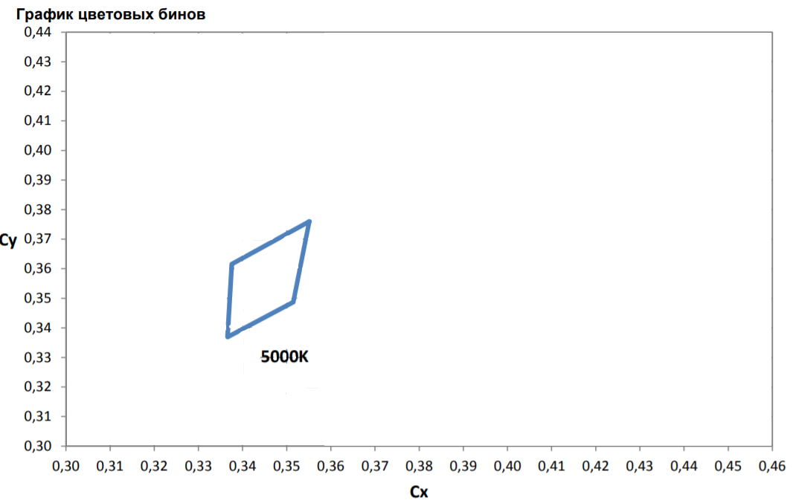

Приложение Б

Температурные зависимости

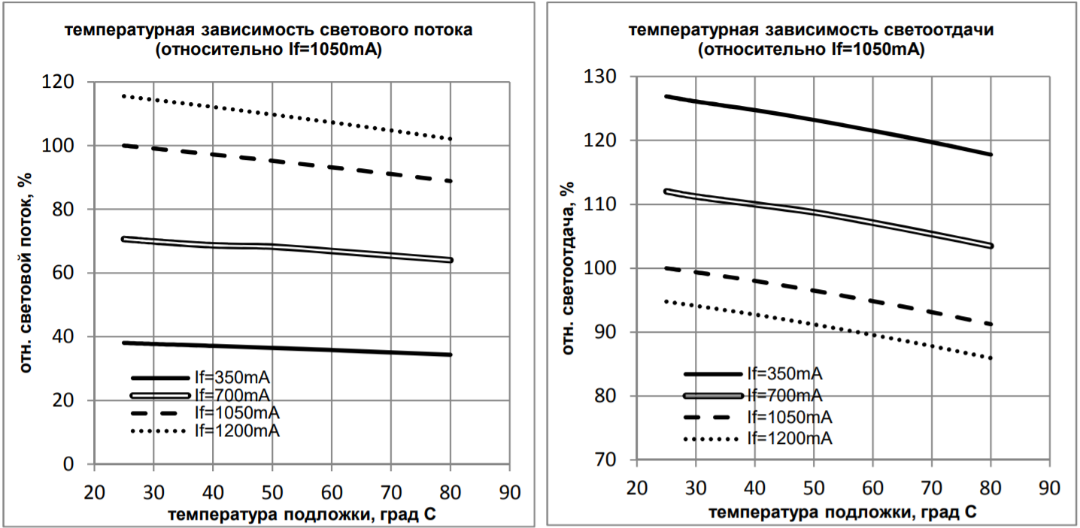

Температурная зависимость максимально допустимого тока

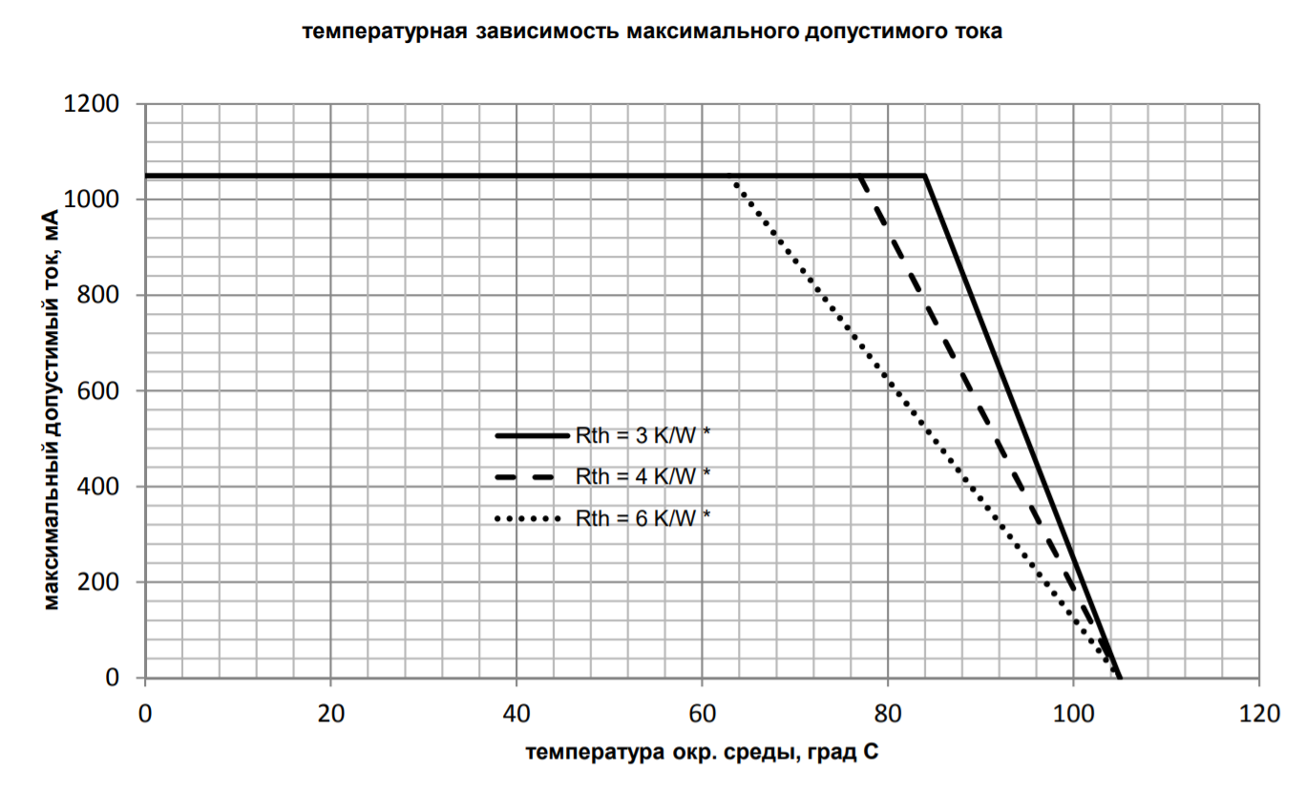

Спектр излучения, диаграмма направленности, относительная зависимость светового потока от прямого тока, вольтамперная характристика

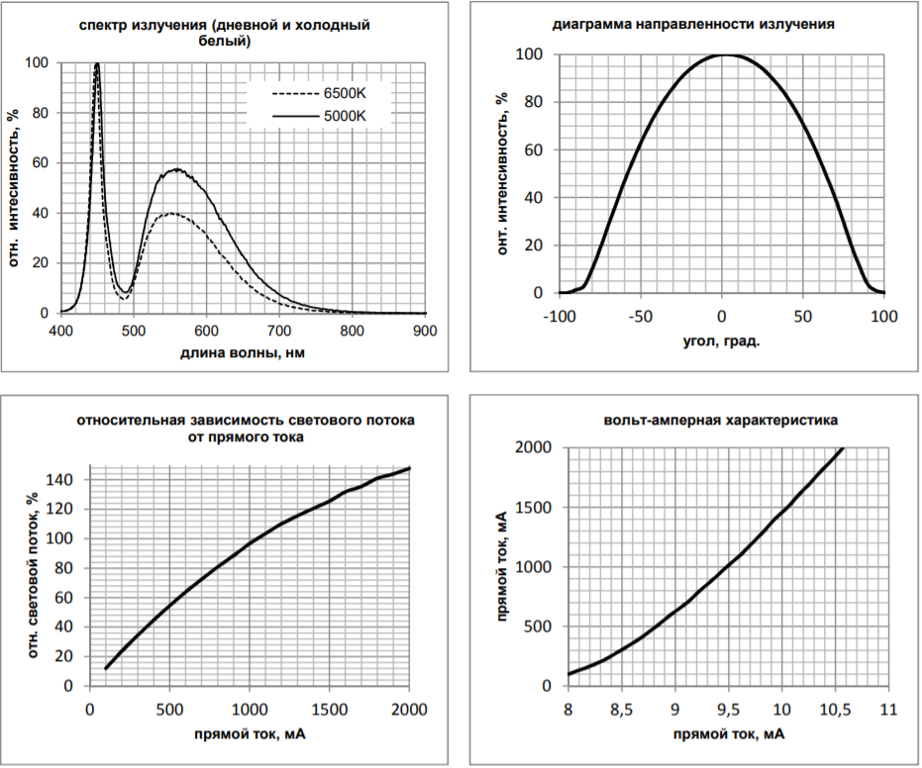

Приложение В

Структурные слои чипов светодиода

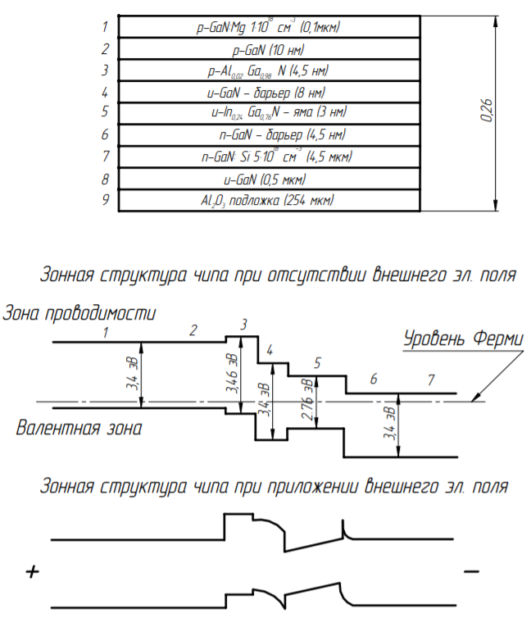

Приложение Г

Чертеж сборки светодиода

